公司，诚邀贵单位参与《超级复盘——以经验变效益》课程！

**预约官网：www.timesmba.com**

**预约官网：www.timesmba.com**

**《超级复盘——以经验变效益》**

**【开课时间】**2022年12月3-4日，广州

**【参训对象】**所有想提升个人职场技能、高效应对工作的人。

**【学习费用】**3800元/人，费用包含：学费、资料费、休闲点心及其它服务费，交通和食宿费用自理。

**课名师介绍：梁老师**

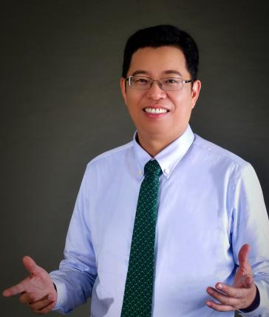超级复盘教练

清华大学 工程物理硕士

西安交通大学 核技术学士

工作坊引导师

西门子超级复盘教练

**课程目标和收益**

升思维：重塑面对经验的思维习惯；

追成果：从目标开始，全程对团队与个人成果效益负责；

建团队：以公开、安全的复盘氛围助力组织群策群力效率；

破瓶颈：高效洞察本质的逻辑力，摆脱强迫性重复的瓶颈。

**课程大纲**

**一、复盘无效的困扰与挑战：**

1.复盘之难：没有分层就没有复盘；

2.何为复盘：复盘套路的分辨；

3.顺思导致问题，反思改变结果。

**二、超级复盘结构化思维框架**

1.“解决问题为王，超级复盘为后”的结构式思维模型的建立；

2.超级复盘工具箱：F3R工具；

3.超级复盘工具箱：回顾系统-反思系统-重构系统。

**三、超级复盘的分层的策略与工具箱；**

1.决策复盘步骤技巧与操练：做正确的事情（效益好）；

1）超级复盘工具箱：上推下切，寻因问果；

2）超级复盘工具箱：三张空椅子评估法；

3）超级复盘工具箱：重构法。

2.流程复盘步骤技巧与操练：把事情做正确（效率高）；

1）超级复盘工具箱：团队列名法；

2）超级复盘工具箱：枚举法；

3）超级复盘工具箱：策略雷达图。

3.情绪复盘步骤技巧与操练：情绪复盘心智里的三只小妖（捉妖记）；

1）三只小妖产生与构成：原理说明；

2）超级复盘工具箱：情绪复盘画布拆解与实操；

3）超级复盘工具箱：组织反馈法。

4.优势复盘策略简介：优势vs优势的阴影、劣势vs劣势的福利。

**四、场景演练:全课程复盘实操，重构超级复盘自我版本方法论。**